ANNEXE 20 : Exercice – À cause de la rotation de la Terre

Nom : _____________________________________ Date : _________________________

Introduction
Presque partout sur terre (sauf à l'équateur), les objets qui se déplacent horizontalement et librement (sans contrainte) à la surface de la terre décrivent des trajectoires incurvées. Les objets tels que les avions, les bateaux, les balles de fusil, les masses d'air et d'eau tournent vers la droite ou la gauche par rapport à un point d'observation situé sur la terre. L'activité proposée ici se penche sur les raisons qui expliquent cette déviation, phénomène connu sous le nom d'effet de Coriolis.

Méthode
Il faut d'abord construire le Simulateur de rotation. Découpe les deux grands morceaux, marqués A et B, ainsi que la « règle ». Entaille les systèmes A et B en suivant la ligne pointillée et sans dépasser les points. Amène le système A à coïncider avec le système B, comme le montre l'illustration, en t'assurant que le point en A recouvre le point en B. Place l'assemblage à plat devant toi sur le pupitre, l'extrémité coupée du système A en avant de toi. Colle maintenant le système A à ton pupitre aux deux endroits indiqués, aux points intermédiaires des bords rapprochés et éloignés de A, en veillant à ce que le système B puisse pivoter librement. Rabat les deux coins inférieurs du système B comme le fait voir l'illustration. En le prenant par un coin, exerce-toi à faire tourner le système B de manière à ce que les deux points coïncident en tout temps. Remarque l'échelle rectiligne sur le bord coupé du système A et l'échelle incurvée sur le bord du système B.

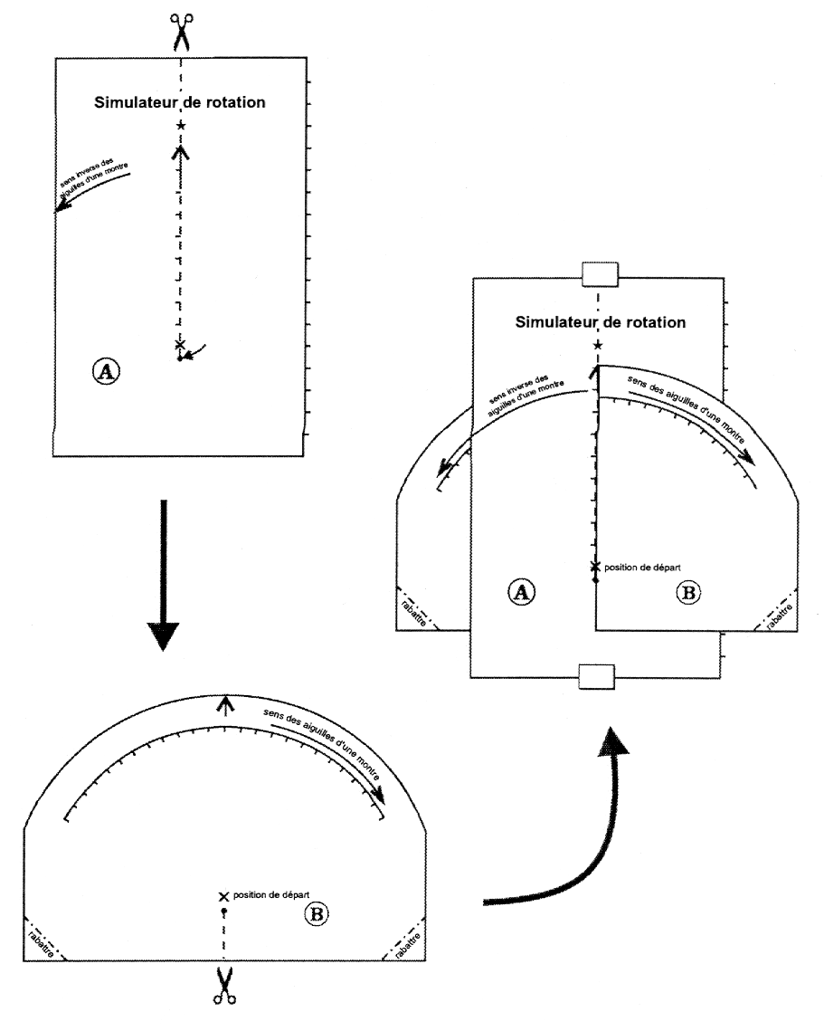
L'illustration suivante t'aidera à construire ton Simulateur de rotation.

ANNEXE 20 : Exercice – À cause de la rotation de la Terre (suite)

1. Oriente le système B en position « croix » comme le montre le dessin. S'il est bien placé, une flèche droite devrait pointer vers l'étoile . Place la pointe de ton crayon au centre de la Position de départ X. Trace soigneusement une ligne sur le système B suivant le bord coupé, directement vers l'étoile . La ligne que tu as tracée représente une trajectoire [(rectiligne) (incurvée)].
2. Étudie maintenant comment la rotation influe sur la trajectoire des lignes tracées au crayon. Encore ici, commence avec le système B en position « croix », la flèche pointant en direction de l'étoile . En tirant sur le coin inférieur gauche, fait progresser le système B dans le sens inverse des aiguilles d'une montre d'une division sur l'échelle incurvée (sur le système B). Fait un point au crayon sur le système B au bord de l'échelle rectiligne à une division d'échelle au-dessus de la Position de départ X. Continue à faire tourner le système B dans le sens inverse des aiguilles d'une montre, une division à la fois, suivant l'échelle incurvée, en arrêtant à chaque division pour faire un point au crayon sur le système B à chacune des divisions successives sur l'échelle rectiligne. Répète ces étapes jusqu'à ce que tu aies atteint la fin de l'échelle incurvée. En commençant à X, relie les points entre eux par une courbe. Place une pointe de flèche à la fin de la ligne pour indiquer la direction du mouvement. La ligne que tu as tracée sur le système B est [(rectiligne) (incurvée)].
3. En réalité, tu as déplacé la pointe du crayon suivant une trajectoire à la fois rectiligne et incurvée! Ce phénomène est rendu possible parce que le mouvement est mesuré par rapport à un système de référence (la rose des vents, les axes est-ouest, nord-sud et haut-bas sont des systèmes de référence bien connus). Dans cet exercice, tu as utilisé deux systèmes de référence, l'un fixe et l'autre en rotation. Lorsque le mouvement décrit par la pointe du crayon a été observé par rapport au système A fixe et à l'étoile, sa trajectoire était [(rectiligne) (incurvée)]. Lorsque la trajectoire du crayon a été considérée relativement au système B, qui tournait, la trajectoire était [(rectiligne) (incurvée)].
4. Recommence avec le système B en position « croix » et la flèche pointant vers l'étoile . En tirant sur le coin inférieur droit, fait pivoter le système B dans le sens des aiguilles d'une montre, d'une division de l'échelle incurvée et fait un point au crayon sur le système B au bord de l'échelle rectiligne à une division d'échelle au-dessus de la Position de départ X. Continue comme tu l'as fait précédemment au parag. 2 pour déterminer la trajectoire de la pointe du crayon en mouvement. La trajectoire était rectiligne lorsque le mouvement de la pointe du crayon était observé par rapport au système [(A) (B)]. La trajectoire était incurvée lorsque le mouvement du crayon était mesuré par rapport au système [(A) (B)].

Tiré de Projet Atmosphère Canada, par Environnement Canada. Reproduction autorisée par Environnement Canada et la Société canadienne de Météorologie et d’Océanographie. Tous droits réservés.

ANNEXE 20 : Exercice – À cause de la rotation de la Terre (suite)

5. Imagine-toi rapetissé et placé au point X, en train de regarder l'étoile . Tu observes les trois situations décrites plus haut (c'est-à-dire l'absence de mouvement du système B, la rotation dans le sens inverse des aiguilles d'une montre et la rotation dans le sens des aiguilles d'une montre). De ta position au point de départ X, la pointe du crayon s'est déplacée dans les trois cas vers l'étoile  suivant une trajectoire [(rectiligne) (incurvée)]. Le mouvement de déviation apparent d'une trajectoire droite dans un système de coordonnées en rotation est appelé effet de Coriolis, d'après Gaspard Gustave de Coriolis (1792-1843) qui, le premier, a fourni une explication mathématique de ce phénomène. Comme la terre tourne, les objets qui se déplacent librement à sa surface (sauf à l'équateur), présentent une trajectoire incurvée.
6. En observant le même mouvement sur le système B, la trajectoire du crayon était rectiligne en l'absence de toute rotation. Toutefois, la trajectoire du crayon s'incurvait vers la [(droite) (gauche)] lorsque le système B était tourné dans le sens inverse des aiguilles d'une montre. Lorsque la rotation s'effectue dans le sens des aiguilles d'une montre, la trajectoire du crayon s'incurvait vers la [(droite) (gauche)].
7. Imagine-toi placé bien au-dessus du pôle Nord, en train de regarder la terre située tout en bas. Imagine que le système B du Simulateur de rotation représente la terre. Vue sur l'arrière-plan des étoiles, la terre tourne dans le sens inverse des aiguilles d'une montre. De ton point de vue, un objet se déplaçant librement à la surface de la terre suivrait une trajectoire [(rectiligne) (incurvée)] par rapport à l'arrière-plan étoilé (représenté par l'étoile  sur le Simulateur de rotation). Imagine-toi maintenant au pôle Nord, à la surface de la terre, à la position du point, en train d'observer le même mouvement. Dans cette perspective, tu observes le mouvement de l'objet relativement à la surface de la terre. Tu vois l'objet se déplacer suivant une trajectoire [(rectiligne) (s'incurvant vers la droite) (s'incurvant vers la gauche)].
8. Imagine-toi placé bien au-dessus du pôle Sud, en train de regarder la terre située tout en bas. Imagine que le système B du Simulateur de rotation représente la terre. Vue sur l'arrière-plan des étoiles, la terre tourne dans le sens des aiguilles d'une montre. Le sens de la rotation est maintenant inversé par rapport au pôle Nord, parce que tu contemples la terre dans l'autre sens. Un objet se déplaçant librement à la surface de la terre semblerait se mouvoir suivant une trajectoire [(rectiligne) (incurvée)] par rapport à l'arrière-plan étoilé. Vois-toi, maintenant, sur la surface de la terre au pôle Sud, à la position du point, en train d'observer le même mouvement. Dans cette perspective, tu observes le mouvement de l'objet relativement à la surface de la terre. Tu vois l'objet se déplacer suivant une trajectoire [(rectiligne) (s'incurvant vers la droite) (s'incurvant vers la gauche)].
9. Bref, l'effet de Coriolis fait en sorte que la trajectoire des objets se déplaçant horizontalement et librement à la surface de la terre s'incurve vers la [(droite) (gauche)] dans l'hémisphère nord et vers la [(droite) (gauche)], dans l'hémisphère sud.

ANNEXE 20 : Exercice – À cause de la rotation de la Terre (suite)

Autres investigations
1. Ici encore, commence avec le système B en position de « croix ». Crée des trajectoires qui partent de l'échelle rectiligne à une division sous l'échelle incurvée et progresse vers la Position de départ (X). Accomplis ceci pour le système B en le tournant dans le sens des aiguilles d'une montre, puis dans le sens inverse des aiguilles d'une montre. Nous avons constaté plus tôt qu'une déviation vers la droite était associée à une rotation dans le sens inverse des aiguilles d'une montre et qu'une déviation vers la gauche survenait avec une rotation dans le sens des aiguilles d'une montre. Dans ces cas, les mêmes associations entre la déviation et la direction de la rotation [(existent) (n'existent pas)].
2. Essaye de te déplacer sur le système B pendant qu'il tourne, en guidant le crayon sur la « règle rectiligne ». Oriente la « règle rectiligne » à angle droit de manière à faire intersection avec le système A environ à mi-chemin entre X et l'étoile , puis colle ses extrémités à l'aide de ruban gommé de manière à ce que le système B puisse tourner librement. Tout en faisant tourner le système B dans le sens inverse des aiguilles d'une montre, trace de gauche à droite une ligne longue de plusieurs unités d'échelle, en commençant au bord coupé. Reprend le processus en faisant tourner le système B dans le sens des aiguilles d'une montre. La trajectoire s'incurve vers la [(droite) (gauche)] avec une rotation dans le sens inverse des aiguilles d'une montre et vers la [(droite) (gauche)] avec une rotation dans les sens des aiguilles d'une montre.
3. Étudie les changements de vitesse de rotation relative et la courbure en te déplaçant d'une division suivant l'échelle rectiligne pour deux divisions sur l'échelle incurvée ou de deux divisions sur l'échelle rectiligne pour une division sur l'échelle incurvée. Est-ce que la direction de la courbure change? Est-ce que la courbure s'accentue?

ANNEXE 20 : Exercice – À cause de la rotation de la Terre (suite)

